Конспект занятия
Тема занятия: «Изготовление бус из бересты»
Цель: Развить интерес обучающихся к декоративно-прикладному искусству в процессе изготовления спиральных бусин из бересты.
Задачи:
Образовательная: – расширить кругозор обучающихся, познакомить с декоративно-прикладным искусством, обучить способам работы с природным материалом (берестой), обучить приемам изготовления спиральных бус из бересты; умение экономно использовать материал, правильно работать с инструментами.
Развивающая: – развить фантазию и творческие способности, самостоятельность и инициативу.
Воспитательная: – воспитание трудолюбия, культуры труда, воспитать умение взаимодействовать со сверстниками, воспитание художественного и эстетического вкуса.
Здоровьесберегающие: – создать благоприятные условия на уроке для сохранения здоровья школьников; организовать двигательную активность, гимнастику для глаз и рук.
Оборудование и материалы: ножницы, карандаш, шаблон, линейка, береста, клей «Момент», разноцветные бусинки, технологическая карта, мультимедийный проектор, компьютер.
Ход занятия:
1. Организационный момент. Проверка готовности к занятию.
Педагог:
– Здравствуйте, ребята!
2. Объявление темы занятия.
У нас сегодня необычное занятие. Обратите свое внимание, какой предмет находится у меня на столе? Правильно! Сундучок! В сундучке находится то, что мы будем изготавливать на сегодняшнем занятии. А сундучок волшебный! Вам нужно отгадать мои загадки и ответить на вопросы чтобы он открылся!
– Ребята не забываем правила поднятой руки.
- «Разбежались по опушке, в белых платьицах подружки». Правильно! Это – берёза!
- «Дерева одежка ствол хранит надежно». (Правильно! Это – кора! А кору как по-другому называют? Правильно – береста!
Молодцы!
3. Сообщение нового материала
На прошлом занятии мы познакомились со свойствами бересты, посмотрели выставку работ из бересты (Демонстрация готовых изделий) Еще из бересты делают очень красивые украшения – браслеты, бусы, кулоны и т. д.
А теперь сундучок откроется, и мы посмотрим какое изделие в нем находится!
Что это, ребята! Правильно! Это украшение – бусы из бересты.
Давайте повнимательнее рассмотрим бусы. Это красивый подарок на приближающиеся праздники! Посмотрите, на одних бусах не хватает нескольких бусинок, давайте сегодня попробуем доделать эти бусы! Такие бусы из бересты называются спиральными потому что при изготовлении они приобретают форму спирали.
4. Творческая работа
Демонстрация приемов подготовки бересты к работе (повторение). Педагог показывает приемы очищения бересты, разделения ее на несколько слоев.
Техника безопасности при работе с ножницами:
- Не держите ножницы концами вверх;
- Не оставляйте ножницы в открытом виде;
- При работе следи за пальцами левой руки;
- Клади ножницы на стол, что бы они не свешивались на край стола;
- передавай ножницы в закрытом виде, кольцами в сторону товарища;
- Не режь ножницам на ходу.
Давайте начнем делать бусины из бересты для наших бус.
Технологическая карта изготовления изделия.
- Обводим шаблон карандашом на бересте
- Вырезаем детали ножницами.
- Бусины нужно сделать из треугольников длиной 8 см и шириной основания 2 см, затем их наклеивать, накручивая по принципу «спирали».
- Нанизываем бусинки из бересты на леску чередуя с бисером и бусинками
Физкультминутка
Быстро встали, улыбнулись,
Выше, выше потянулись,
Ну ка, плечи распрямите,
Поднимите, опустите,
Посмотрели вверх,
Посмотрели вниз.
Влево, вправо повернулись.
Физзарядка будет впрок.
Продолжаем наше занятие.
5. Самостоятельная работа обучающихся
Во время практической работы педагог делает целевые обходы:
- Контроль организации рабочего места;
- Контроль правильности выполнения приемов и соблюдения правил безопасной работы.
- Оказание помощи присутствующим, испытывающим затруднения.
6. Подведение итогов, рефлексия, самооценка.
Выставка работ обучающихся.
Беседа по вопросам:
- Как вы оцениваете свою работу?
- Какие затруднения вы испытывали при работе над изделием?
- Понравилось ли вам работать с берестой?
- Что бы вы хотели еще изготовить из бересты?
- Ребята, вам понравилось сегодняшнее занятие?
7. Уборка рабочего места.

Технологическая карта для проведения мастер-класса «Изготовление бус из бересты»

№  п/п | Этапы выполнения | Графическое  изображение | Инструменты и оборудование
1. | Бересту нужно почистить, расслоить | 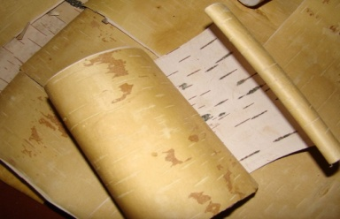 | Ножницы.
2. | Бусины нужно сделать из треугольников длиной 8 см, шириной основания 2 см. | 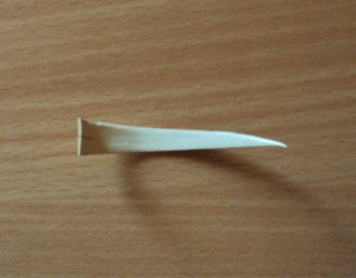 | Карандаш, линейка, ножницы.
3. | Готовую деталь нужно наклеить, накручивая по принципу «спирали». | 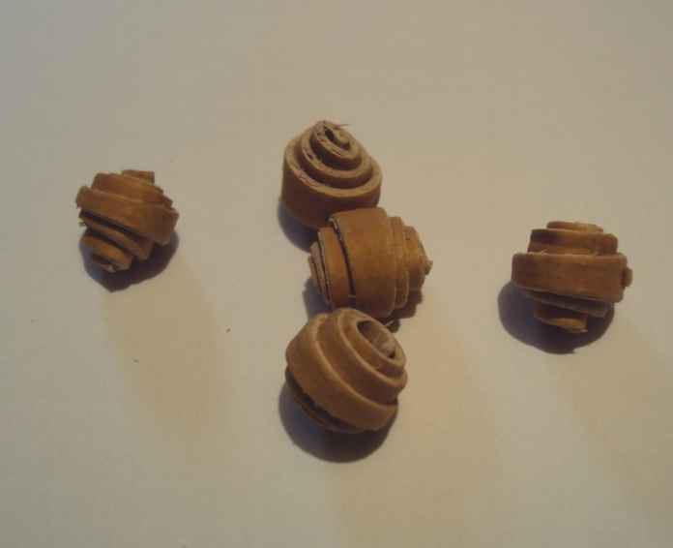 | Клей «Момент»,  Ножницы.
4. | Нанизываем бусинки из бересты на леску чередуя с бисером и бусинками. | 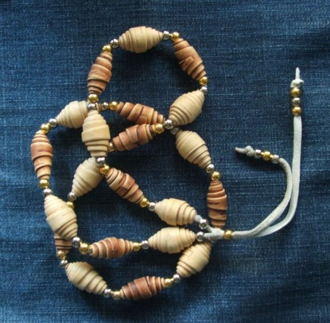 | Леска, бисер, разноцветные бусинки.

Выполнила: учитель технологии МОУ «Ухотская СШ»
Богачкина Татьяна Борисовна

